Федоров А. Г. гр. 9391

Протокол

к лабораторной работе №2

«Исследование резистивных цепей»

1. Соберем цепь из рисунка 2.1.

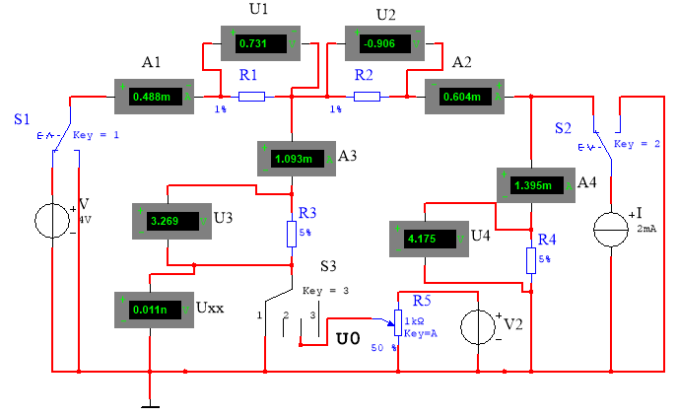

Внесем полученные данные в таблицу.



1. Соберем цепи из рисунков 2.2 а и 2.2 б.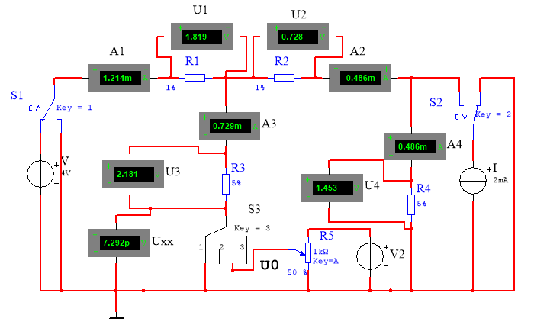

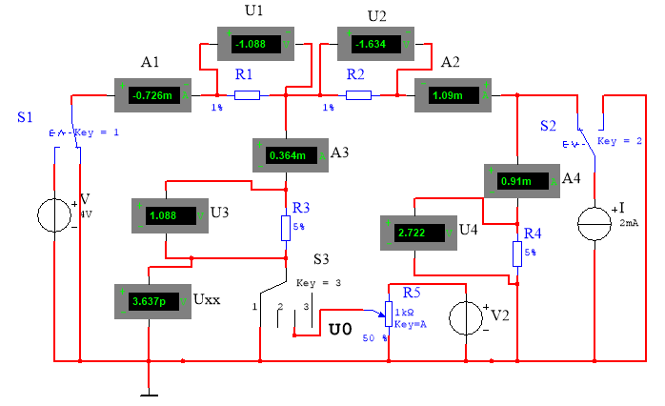

Внесем результаты в таблицу.

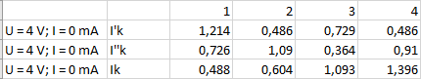

1. Произведем разрыв цепи, а потом соберем цепь как на рисунке 2.3.

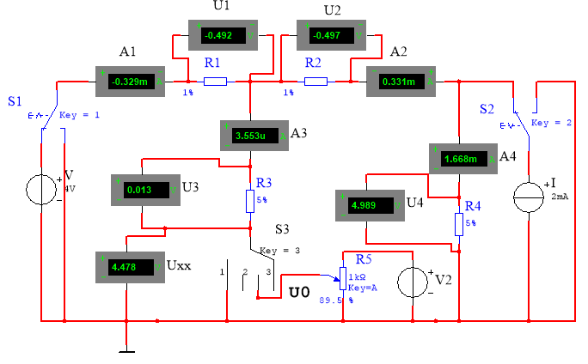

Uхх=4,478 В

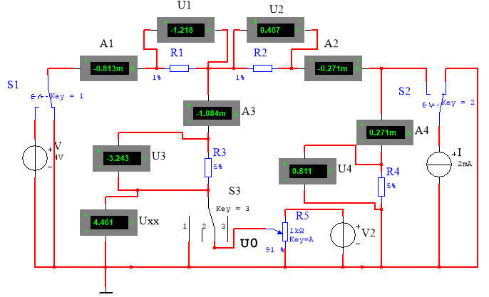

U0=4.461 В

I3= -1.084 мА

1. Соберём цепь как на рисунке 2.4 

I3= 0.729 мА

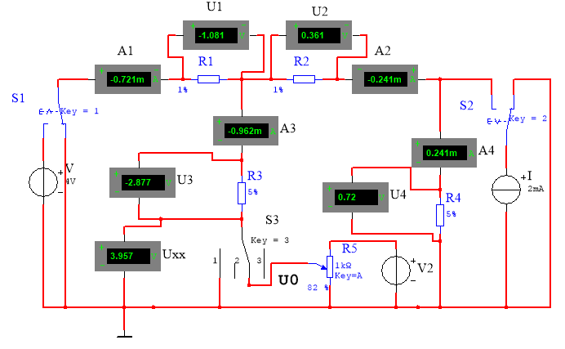

I1= 0.721 мА